**中山大学新华学院药学院用印管理办法**

1. 用印审批流程

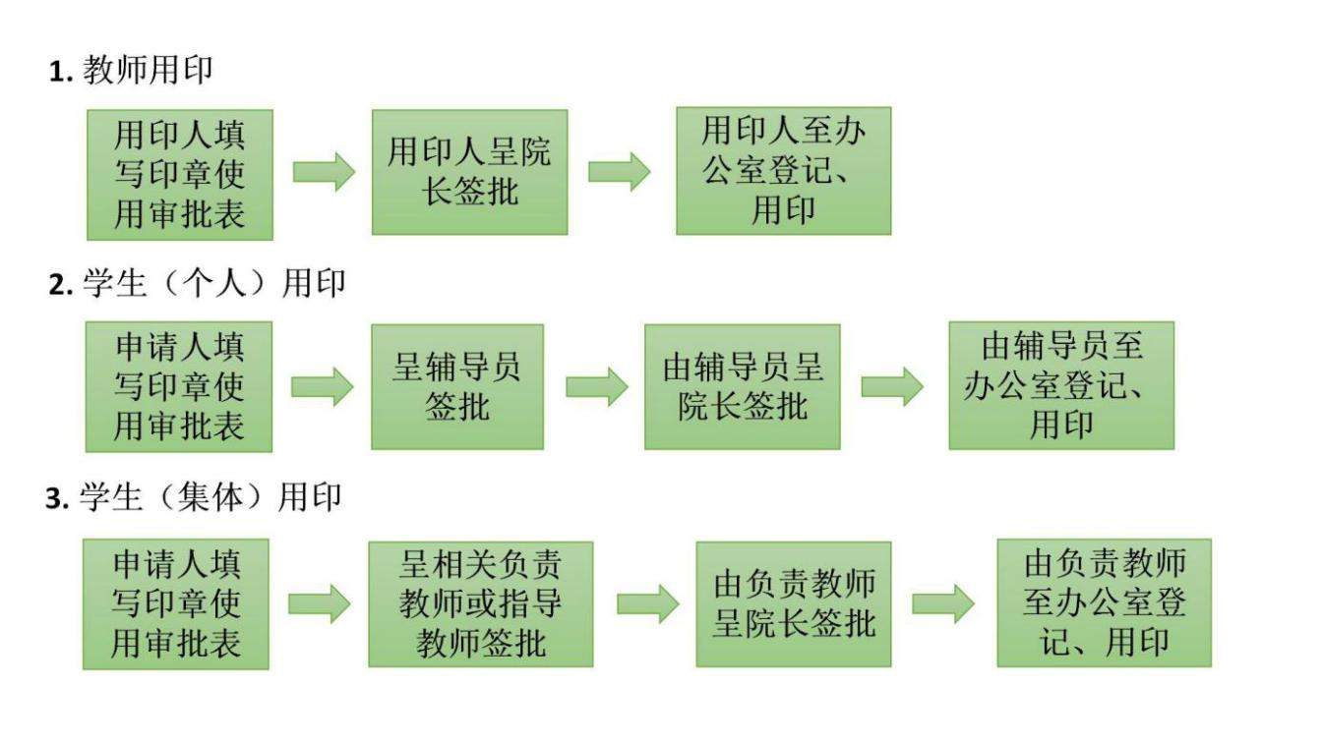

1. 注意事项

1. 用印人不得让学生办理用印登记，用印量比较大时，用印人可以 办理用印登记后，由用印人指导学生协助用印；

2. 学生（个人）用印指学生个人办理各项证明等个人事宜，学生（集体）用印指办理学生活动、集体证明、上交的集体材料等事宜；

3. 此流程适用于使用院章及院长签名章，请于用印前办理审批流程，不允许先用印后补办；

4. 教师个人签名章请教师个人妥善保管使用，如需外借，请向受托人出示书面委托书并手写签名。

附件1：中山大学新华学院药学院印章使用审批表

附件2：教师个人签名章使用授权委托书

中山大学新华学院药学院印章使用审批表

附件1：

|  |  |  |  |  |
| --- | --- | --- | --- | --- |
| 用印人 |  | | 用印时间 | 年 月 日 |
| 印章名称 | □药学院公章 □院长签名章 | | | |
| 用印事由 |  | | | |
| 负责教师/辅导员审核意见：  签名：  年 月 日 | | 学院审核意见：  签名：  年 月 日 | | |

注：教师用印不需签署“指导教师/辅导员审核意见”栏。

----------------------------------------------------------------------------- *请沿虚线剪开* ----------------------------------------------------------------------------

中山大学新华学院药学院印章使用审批表

|  |  |  |  |  |
| --- | --- | --- | --- | --- |
| 用印人 |  | | 用印时间 | 年 月 日 |
| 印章名称 | □ 药学院公章 □ 院长签名章 | | | |
| 用印事由 |  | | | |
| 负责教师/辅导员审核意见：  签名：  年 月 日 | | 学院审核意见：  签名：  年 月 日 | | |

注：教师用印不需签署“指导教师/辅导员审核意见”栏。

附件2：

**教师个人签名章使用授权委托书**

本授权委托书声明，本人___________，由于 （什么原因）

无法亲自使用本人签名章，现授权____________为本人代表，使用本人签名章办理 （什么业务） 的盖章事宜，以上受托人的一切意思表示和行为，均系本人真实意思表示，本人均予以无条件接受且无任何异议，所造成的一切后果由本人承担。

特此委托。

委托人（签名）：

受托人（签名）：

年 月 日